**Конспект урока в 10 классе**

**по УМК О.В. Афанасьевой, И.В. Михеевой English-X**

**для школ с углубленным изучением**

**английского языка**

**по теме “Man the Believer”**

Автор-разработчик:

Катекаев Гусейнжан Меджидович,

учитель английскогоязыка

**Конспект урока в 10 классе по УМК О.В. Афанасьевой, И.В. Михеевой English-X**

**для школ с углубленным изучением английского языка по теме “Man the Believer”**

Цель: создать учащимся условия, необходимые для их самостоятельного применения своих знаний и умений по теме «Во что мы верим», с использованием технологий case-study и развития критического мышления; систематизировать знания и умения учащихся по теме “Man the Believer”.

Задачи:

1. развитие навыков говорения с элементами рассуждения и аудирования с извлечением запрашиваемой информации на основе творческого использования усвоенного ранее материала по темам «Черты характера людей, их взаимоотношения», «Во что мы верим» в новой ситуации общения «Сила прощения»; скрытый контроль уровня сформированности этих речевых умений;

2. развитие способности к осмысленности восприятия, к анализу, сравнению; умения выражать свое мнение (на основе применения технологии кейс-стади); формирование критического мышления;

3. формирование у учащихся смысла понятия «прощение», воспитание чувства толерантности к другим людям; развитие положительных эмоций, стремления делать добро себе и другим людям, правильно реагировать на конфликты и умения их решать.

Оборудование: компьютер, проектор, интерактивная доска, карточки для групповой работы, презентация ppt.

Формы организации работы учащихся: фронтально-коллективная, групповая, индивидуальная.

Ход урока:

**1. Организационный момент.  *Введение в ситуацию.***

- Good morning, students! Sit down, please. How are you? (индивидуальные ответы учащихся)

Today the aim of our lesson is to continue discussing the topic “Man the Believer”. **(слайд 2)**

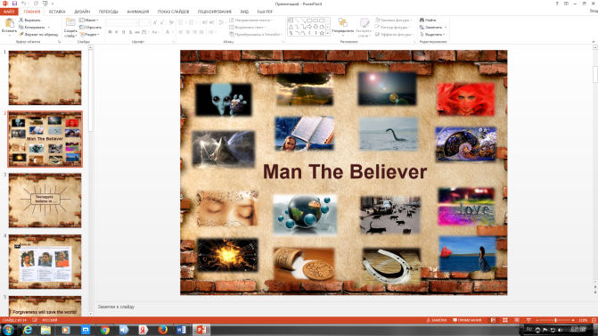

We have spoken much on it and come to the conclusion that we all need something to believe in.

What do teenagers (people of your age) usually believe in? **(слайд 3)**

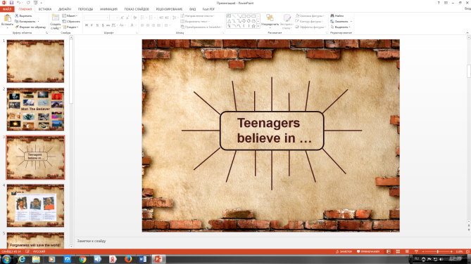

(индивидуальные ответы учащихся)

What things did you believe in when you were a child? How much have your fundamental beliefs changed in the last 10 years? (индивидуальные ответы учащихся)

What do teenagers from other countries believe in? **(слайд 4)**

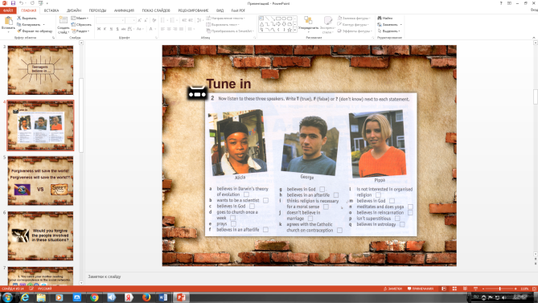

Now listen to these three speakers. Write **T** (true), **F** (False) or the question mark “**?**” (don’t know) next to each statement. We’ll listen to twice. Be ready to check your answers.

- What are Alicia’s beliefs? George’s? Pippa’s? Whom do you agree with? (учитель проверяет ответы)

**2. Основной этап. *Ведение дискуссии.***

A lot of things that we say or do come from the holy book, the Bible and we can find there some teaching examples.

And do you believe in the postulate “Forgiveness will save the world”? **(слайд 5)**

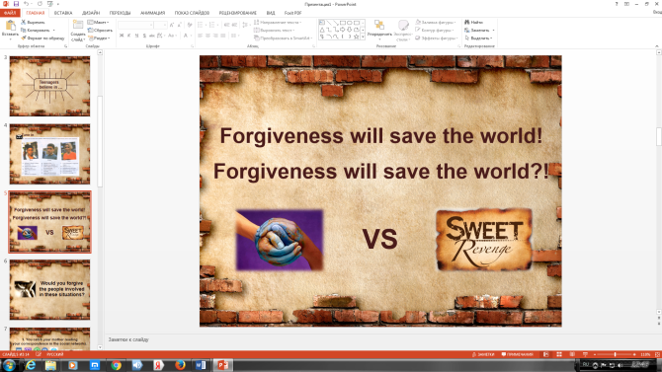

Let’s discuss it today.

Who thinks that *“Forgiveness will save the world!”*, you are Group number 1. Those whose opinion is *“Forgiveness will save the world?!”* – Group number 2. (учащиеся делятся на группы)

We have 4 situations. Discuss them in your groups. Would you forgive the people involved in these situations or not? **(слайд 6)**

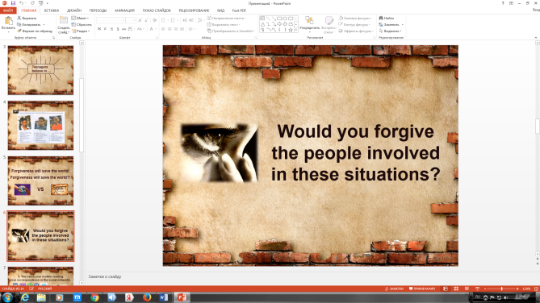

Give arguments to prove your opinion. Don’t forget to use appropriate linking words.

1. You catch your mother reading your social page on the Internet. **(слайд 7)** (работа в группе, учащиеся предъявляют результат обсуждения)

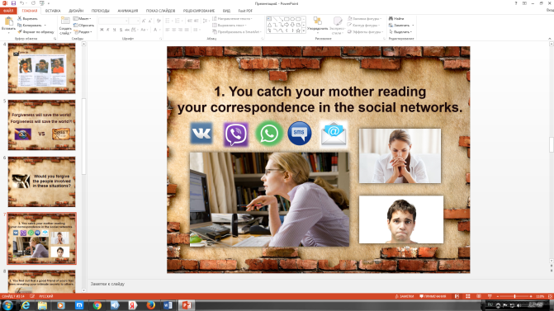

1. You find out that a good friend of yours has been revealing your intimate secrets to others. **(слайд 8)** (работа в группе, учащиеся предъявляют результат обсуждения)

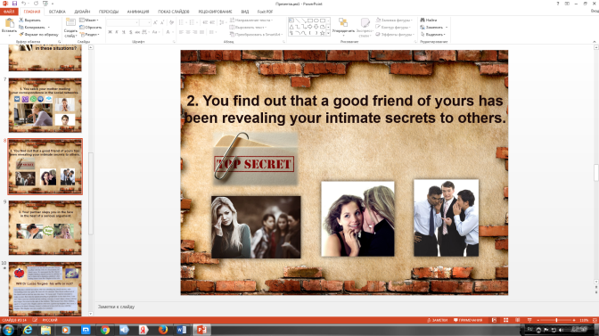

1. Your partner slaps you in the face in the heat of a serious argument. **(слайд 9)** (работа в группе, учащиеся предъявляют результат обсуждения)

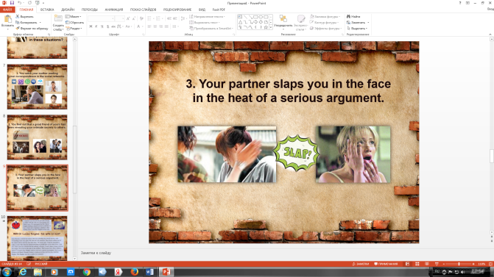

1. The last situation is represented in the following short paragraph: **(слайд 10)**

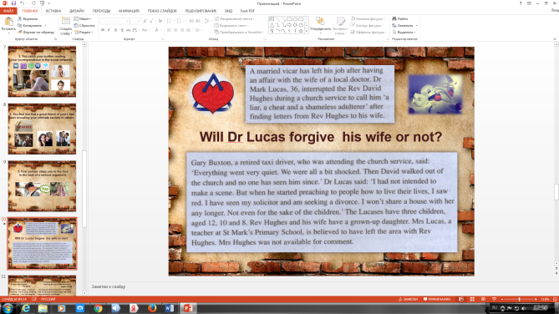

A married vicar has left his job after having an affair with the wife of a local doctor. Dr Mark Lucas, 36, interrupted the Rev David Hughes during a church service to call him ‘a liar, a cheat and a shameless adulterer’ after finding letters from Rev Hughes to his wife.

Your task is to read and expose your opinion. What do you think Dr Mark Lucas will forgive his wife or not? (учащиеся читают короткий отрывок, дают индивидуальные ответы) Let’s read the text up to the end to check our guesses.

Gary Buxton, a retired taxi driver, who was attending the church service, said: ‘Everything went very quiet. We were all a bit shocked. Then David walked out of the church and no one has seen him since.’ Dr Lucas said: ‘I had not intended to make a scene. But when he started preaching to people how to live their lives, I saw red. I have seen my solicitor and am seeking a divorce. I won’t share a house with her any longer. Not even for the sake of the children.’ The Lucases have three children, aged 12, 10 and 8. Rev Hughes and his wife have a grown-up daughter. Mrs Lucas, a teacher at St Mark’s Primary School, is believed to have left the area with Rev Hughes. Mrs Hughes was not available for comment.

(работа в группе, учащиеся предъявляют результат обсуждения)

- Are you surprised? Do you approve of him? (индивидуальные или групповые ответы учащихся)

**3. Заключительный этап. *Подведение итогов.***

Have you ever forgiven people for something that they did to you? What words would find while forgiving people?

- Should adults/parents ask children for forgiveness? (индивидуальные или групповые ответы учащихся)

Your ideas are very amazing and sound rather persuasive.

In America when a criminal is found guilty, the victim is allowed to make a speech in court addressing the criminal. Do you think this is a good thing? Why? (индивидуальные ответы учащихся)

Your home task is:

If you were a victim, what sort of speech would you give? You should do it in writing.

To sum up, look at the white board. There are some quotations expressing different attitudes towards this problem and ways to deal with it. **(слайд 11)**

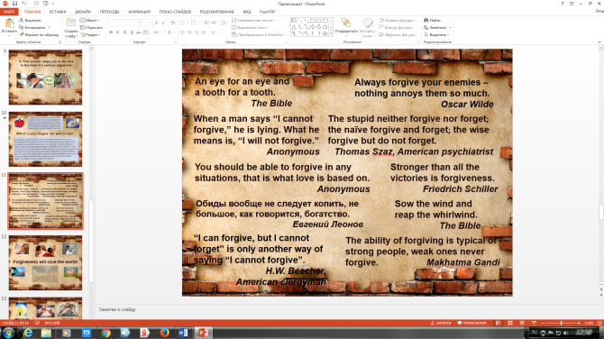

Which one will you choose? Which is your favourite? Why? What agreement have you come to? Have you changed your mind? (индивидуальные ответы учащихся)

Even if you haven’t changed your mind but you start thinking over it, our aim has been achieved. **(слайд 12)**

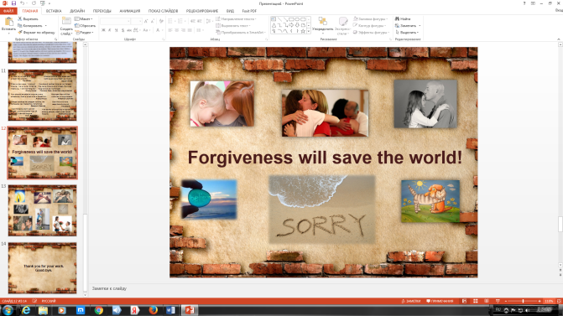

And I hope that in the future such a quality as being forgiving will help you to deal with people, to look at the world with the other eyes, and you will realise everything is in our own hands. **(слайд 13)**

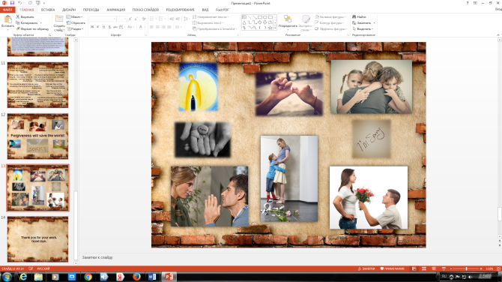

Sow the wind and reap the whirlwind. I am sure forgiveness will still save the world. **(слайд 12)**



Thank you for your work. The lesson is over. You may be free. Good-bye, children. **(слайд 14)**

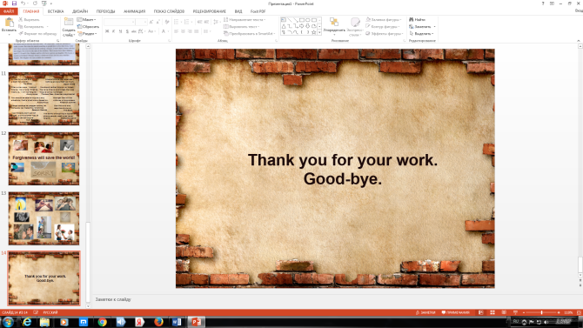

**Литература:**

1. Английский язык. X класс: учебник для школ с углубленным изучением английского языка, лицеев и гимназий: профильный уровень/О.В. Афанасьева, И.В. Михеева. – М.: Просвещение, 2015
2. Olivia Johnston, Mark Farrell: Ideas & Issues Intermediate. – Издательство «Титул», Chacerel, 1998
3. Richard MacAndrew, Ron Martínez: Taboos and Issues. – Thomson™Heinle, 1998
4. <http://yandex.ru/images/search>

Любить – это значит прощать,

прощать – это понять, понять – это значит знать,

знать – это приблизиться к порогу мудрости.

Николай Рерих

**Приложение (tapescript Olivia Johnston, Mark Farrell: Ideas & Issues Intermediate)**

